МИНИСТЕРСТВО НАУКИ И ВЫСШЕГО ОБРАЗОВАНИЯ

РОССИЙСКОЙ ФЕДЕРАЦИИ

#### ФЕДЕРАЛЬНОЕ ГОСУДАРСТВЕННОЕ

БЮДЖЕТНОЕ ОБРАЗОВАТЕЛЬНОЕ УЧРЕЖДЕНИЕ

ВЫСШЕГО ОБРАЗОВАНИЯ

ВЯТСКИЙ ГОСУДАРСТВЕННЫЙ УНИВЕРСИТЕТ

Факультет автоматики и вычислительной техники

Кафедра радиоэлектронных средств

Отчет по дисциплине

«Цифровые устройства и микропроцессоры»

Лабораторная работа №1

«СИСТЕМА КОМАНД МИКРОПРОЦЕССОРА X86»

Вариант №18

| Выполнил: студент гр. ИНБб-3301-01-00 | ______________ | Д.С.Миклин |
| --- | --- | --- |
|  |  |  |

#### Киров 2023

**Цель работы:** изучение системы команд и способов адресации микропроцессоров с архитектурой x86.

**Ход работы:**

**1**.Исходные данные представлены в таблице 1.

Таблица 1 – Исходные данные



**2**. Расчет выражения Вычислить M=(Y’/2+X’+Z’)+((X and Z) orY)

, где X', Z’,Y’ – получены в результате

увеличения на 1 X, Z и Y соответственно

X= 16

Y= 57

Z= 68

Y’/2 = (57+1) / 2 = 29

Скриншот выполнения данного действия в программе

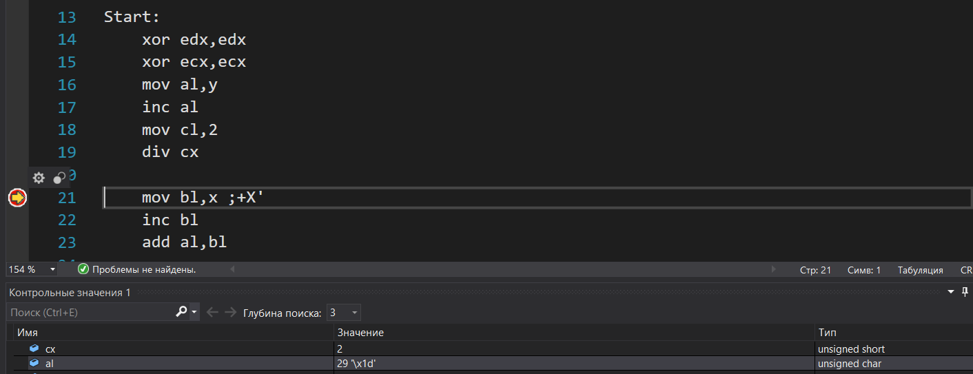

Рисунок 1 - скриншот вычисления Y’/2

В регистре al содержится результат вычисления Y’/2

Y’/2 + X’ = 29+(16+1) = 46

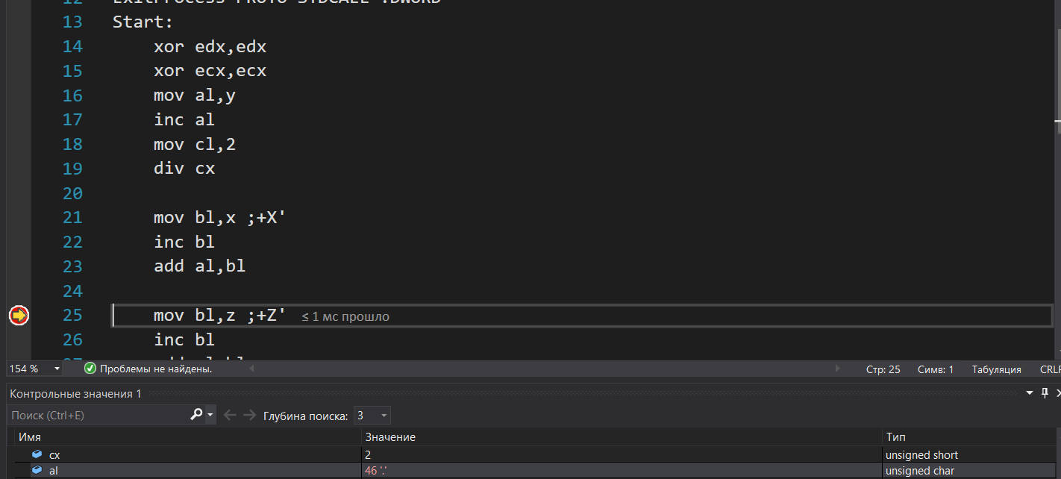

Рисунок 2 - скриншот вычисления Y’/2 + X’

В регистре al содержится результат вычисления Y’/2 + X’

Y’/2 + X’ + Z’= 46+(68+1) = 115

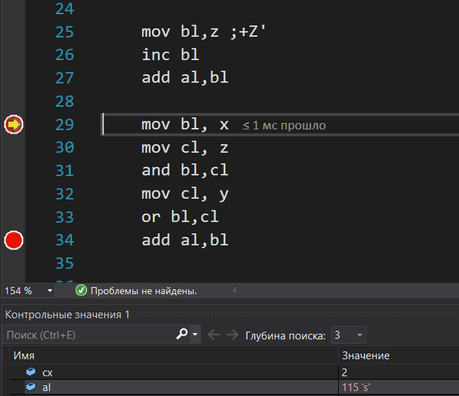

Рисунок 3 - скриншот вычисления Y’/2 + X’ + Z’

В регистре al содержится результат вычисления Y’/2 + X’+ Z’

(X and Z) = 0001 0000 and 0100 0100 = 0000 0000

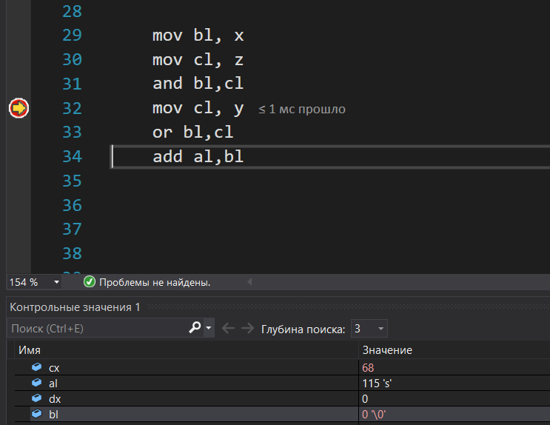

Рисунок 4 - скриншот вычисления X and Z

В регистре bl содержится результат вычисления X and Z

(X and Z) or Y = 0000 0000 or 0011 1001 = 0011 1001 = 57

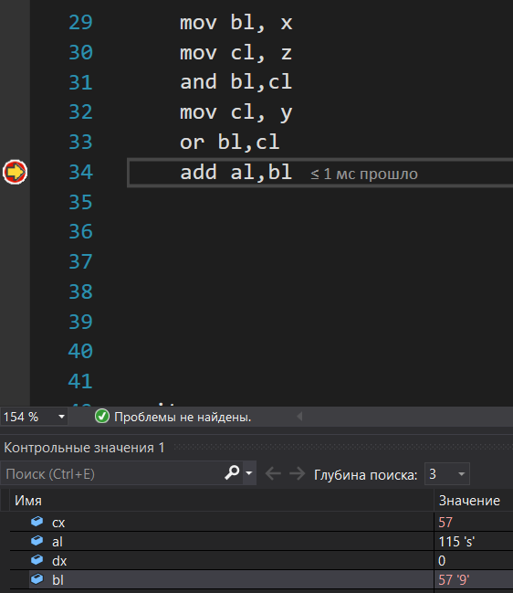

Рисунок 5 - скриншот вычисления (X and Z) or Y

В регистре bl содержится результат вычисления (X and Z) or Y

M=(Y’/2+X’+Z’)+((X and Z) or Y) = 115 + 57 = 172

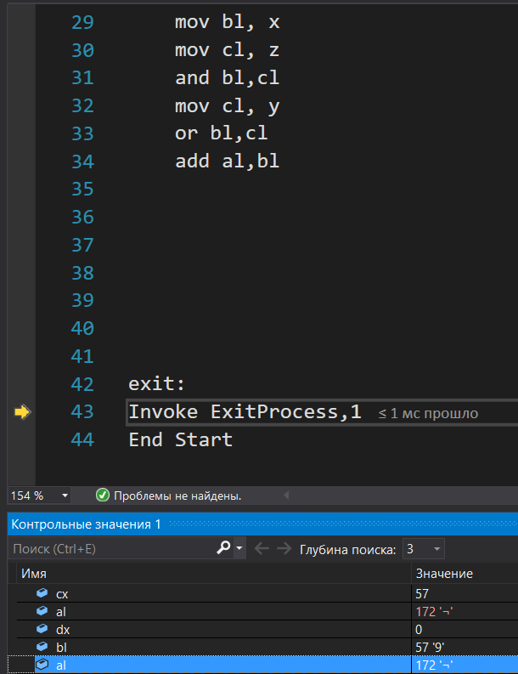

Рисунок 6 - скриншот вычисления (Y’/2+X’+Z’)+((X and Z) or Y)

В регистре al содержится результат вычисления (Y’/2+X’+Z’)+((X and Z) or Y)

***Вывод:*** в ходе лабораторной работы была изучена система команд и способов адресации микропроцессоров с архитектурой х86, получены навыки программирования на языке assembler.

**3. Код программы:**

;VARIANT 18

.686

.model flat,stdcall

.stack 100h

.data

x db 16

y db 57

z db 68

.code

ExitProcess PROTO STDCALL :DWORD

Start:

xor edx,edx ;Y'/2

xor ecx,ecx

mov al,y

inc al

mov cl,2

div cx

mov bl,x ;+X'

inc bl

add al,bl

mov bl,z ;+Z'

inc bl

add al,bl

mov bl, x ;(X and Z) or Y

mov cl, z

and bl,cl

mov cl, y

or bl,cl

add al,bl ; M = (Y’/2+X’+Z’)+((X and Z) or Y)

exit:

Invoke ExitProcess,1

End Start